Socomec lance un nouveau système de stockage pour les applications à forte puissance
Paris, le 15 juin 2023 – Après le lancement réussi du SUNSYS HES L, Socomec, spécialiste de la coupure de sécurité, de la commutation de sources, de la mesure et de la conversion de puissance, présente SUNSYS HES XXL, un système de stockage de l’énergie nativement « outdoor » couvrant une puissance allant de 1 MVA / 1 MWh à 6 MVA / 20 MWh, et pouvant atteindre une puissance plus élevée si installé en parallèle. Il est particulièrement adapté aux systèmes de stockage installés sur des sites de colocation avec la production d'énergie renouvelable ou pour une utilisation en tant que support réseau.
SUNSYS HES XXL : une large gamme de systèmes évolutifs en toute simplicité
Par sa conception, SUNSYS HES XXL offre une flexibilité maximale avec une multitude de configurations possibles. En effet, c’est un système de stockage modulaire basé sur deux armoires standards (une armoire de conversion, C-Cab, et une armoire de batteries, B-Cab). Pour les systèmes comportant plus de 8 racks de batteries, une armoire de distribution (DC) est fournie et une armoire de contrôle (M-Cab) « sur mesure » permet de répondre aux exigences de chaque installation. La solution peut donc s’adapter à la plupart des applications de stockage connectées au réseau, telles que l'intégration des énergies renouvelables, la régulation de la fréquence et servir de système de secours.
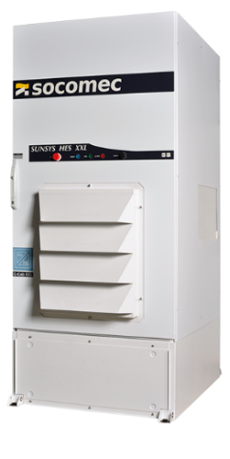 | 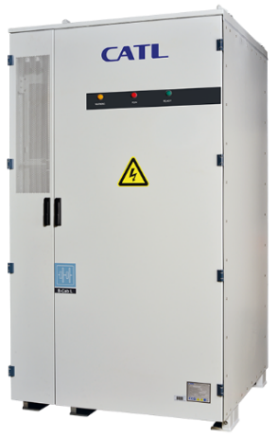 | 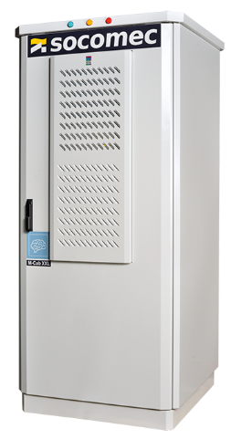 | 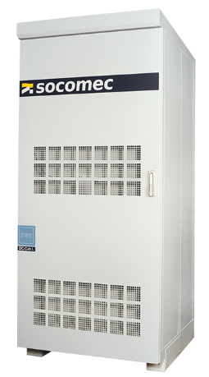
C-Cab XXL –  Armoire de conversion | B-Cab XXL –  Armoire à batterie | M-Cab XXL –  Armoire de contrôle | DC-Cab XXL –  Armoire DC
- > Convertisseur d'énergie bidirectionnel  - > 1.5 MVA / armoire  - > Système de refroidissement hybride liquide / air  - > Fonctionnement connecté réseau et non connecté réseau  > Distribution et protection AC/DC | - > Batterie lithium-ion  - > Technologie LFP  - > 372 kWh / rack  - > Gestion thermique par refroidissement liquide  - > Système intégré de détection et d'extinction des incendies | > Armoire de commande ESS  - > Système de gestion de la batterie intégré  - > Dispositifs de contrôle à distance  - > Alimentation auxiliaire  - > PLC pour les fonctions d'automatisation et connexion EMS externe  - > Enregistrement des données de la batterie | > Connexions DC  - > Plus de 8 B-Cab XXL par système

La sécurité du réseau au cœur du système SUNSYS HES XXL
SUNSYS HES XXL est conçu avec les meilleures technologies de conversion et de batterie. La B-Cab est la batterie EnerOne de CATL de technologie LFP (Lithium-Fer-Phosphate), refroidie par liquide pouvant supporter l'emballement thermique. Un système de détection et d'extinction d'incendie accroît par ailleurs la sécurité de ses utilisateurs.
Cette combinaison lui confère une fiabilité et une sécurité conformes aux normes européennes les plus strictes. L'ensemble du système est certifié suivant la norme de sécurité UL9540.
L’expertise de Socomec pour optimiser la gestion des actifs de stockage réseau
Le système SUNSYS HES XXL s'accompagne de services complets gérés par une équipe d'experts, incluant une assistance avant-vente avec l'analyse des besoins de l’installation, la conception technique d'avant-projet et l'évaluation de la solution. Un soutien complet à la conception de la solution et des services de mise en œuvre du projet sont disponibles par le biais d'une co-ingénierie avec le client, ainsi que des services de tests , de mise en service, d'exploitation et de maintenance.
Des contrats de maintenance préventive et des extensions de garantie sont disponibles pour assurer la fiabilité et la performance du système et optimiser sa durée de vie.
La gestion quotidienne du système peut être encore simplifiée en le connectant au cloud, ce qui permet à l'opérateur de surveiller le système 24 heures sur 24 et 7 jours sur 7 grâce à l'application mobile SoLive et de suivre les indicateurs grâce à un tableau de bord personnalisé.
A propos de Socomec |  |  | Contacts presse
Créé en 1922, SOCOMEC est un groupe industriel indépendant de plus de 3600 experts répartis à travers le monde dans 28 filiales. Sa vocation : la disponibilité, le contrôle et la sécurité des réseaux électriques basse tension au service de la performance énergétique de ses clients. En 2021, SOCOMEC a réalisé un chiffre d’affaires de 604,4 millions d’euros.  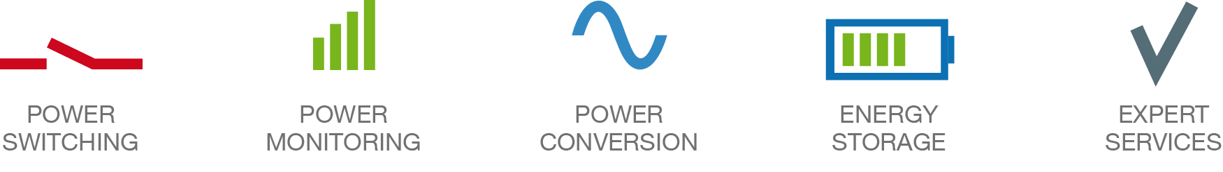 |  |  | BPR France  Pierre Bethuel  pierre@bprfrance.com  Djaafar Ounadjela  djaafar@bprfrance.com  Tél : 01 83 62 88 10  Contact pub  Primaklasse Italy  Debora Cavallotti  Tél : +39 039 6886101  dcavallotti@primaklasse.com

